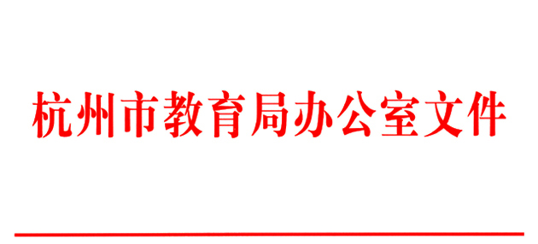

杭教办职成〔2024〕57号

杭州市教育局办公室关于2024年杭州市区
部分中职专业面试工作的通知

有关区教育局（社发局），有关直属中等职业学校，杭州绿城育华学校：
根据《杭州市教育局关于2024年杭州市区各类高中招生工作的通知》（杭教基〔2024〕2号，以下简称《招生工作通知》）有关规定，应联办高职院校要求，我局同意杭州市中策职业学校、杭州市旅游职业学校、杭州市开元商贸职业学校、杭州市交通职业高级中学、杭州市美术职业学校、杭州市人民职业学校和杭州市创意艺术学校七所中等职业学校的部分专业提前进行招生面试工作，面试合格者方可报考相关专业。为做好此项工作，现将有关事项通知如下，请认真执行。
一、面试专业和招生计划
学校代码 | 学校 | 面试专业类别 | 专业  代码 | 对应专业 | 招生数（人）
 |  |  |  |  | 自主  招生 | 统一  招生
401 | 杭州市中策职业学校 | 音乐表演 | 16 | “中高职一体化”五年制音乐表演（与浙江艺术职业学院联办，器乐、声乐） | 20 | 15
402 | 杭州市旅游职业学校 | 航空服务 | 08 | “中高职一体化”五年制航空服务（与浙江旅游职业学院联办，空中乘务） | 17 | 18
402 | 杭州市旅游职业学校 | 航空服务 | 09 | “中高职一体化”五年制航空服务（与浙江育英职业技术学院联办，空中乘务） | 18 | 17
404 | 杭州市交通职业高级中学 | 高速铁路乘务 | 13 | “中高职一体化”五年制高速铁路乘务（与浙江育英职业技术学院联办，高速铁路客运服务） | 25 | 25
405 | 杭州市开元商贸职业学校 | 移动商务 | 15 | “中高职一体化”五年制移动商务（直播电商方向）（与浙江育英职业技术学院联办，网络营销与直播电商） | 30 | 10
406 | 杭州市美术职业学校 | 服装表演 | 04 | 服装表演（时尚表演与传播方向） | 24 | 10
406 | 杭州市美术职业学校 | 服装表演 | 05 | “中高职一体化”五年制服装表演（时尚表演与传播方向）（与浙江纺织服装职业技术学院联办，时尚表演与传播） | 6 | 0
408 | 杭州市人民职业学校 | 航空服务 | 11 | “中高职一体化”五年制航空服务（与浙江旅游职业学院联办，空中乘务） | 25 | 10
412 | 杭州市创意艺术学校 | 戏剧表演 | 10 | 戏剧表演（音乐舞蹈方向） | 15 | 15
注：本表中“中高职一体化”五年制班招生计划以浙江省教育厅公布的文件为准。
二、招生对象
杭州市区考生须符合《招生工作通知》中规定的招生对象条件和各类高中招生录取前置条件。具体报考条件详见《2024年杭州市区部分中职专业面试说明》（见附件1）。
三、报名和面试时间及地点
1.报名时间
凡符合报名条件的考生（含个别生）须登录杭州市区各类高中招生信息管理系统（www.hzjyks.net是唯一网址，以下简称“高中招生信息管理系统”），在家长指导下，于规定时间（高中招生信息管理系统开放时间为4月26日8:00至4月27日18:00）进行面试报名。4月27日18:00高中招生信息管理系统关闭后，考生所填报信息将不得更改。请考生与家长慎重选择，在规定时间内准确填报。
每位考生最多可填报2个学校，其中每校可报1—2个面试专业类别。
2. 面试安排
4月28日10:00后，各招生学校通过高中招生信息管理系统下载报考本校有关专业面试学生名单。4月29日17:00前，招生学校上传面试试场安排等信息。
市区初中学校应届毕业生于4月30日下午（12:30—16:00）向就读初中学校领取《中职专业面试报名表》（以下简称《报名表》，见附件2），个别生于4月30日下午（12:30—16:00）凭本人身份证（或学生证）到所报名的中职学校领取《报名表》。
各中职学校统一于5月5日组织专业面试。考生凭《报名表》原件和本人身份证（或学生证）到报名学校参加专业面试。
四、成绩评定与审核公布
1. 成绩评定
面试成绩以合格、不合格进行评定。
2. 审核公布
各招生学校于5月7日前将考生面试成绩报市教育局审核，5月8日，面试成绩合格考生名单在杭州教育网（edu.hangzhou.gov.cn）和各招生学校校园网公布。
五、志愿填报
以上组织的面试专业类别对应的专业分自主招生和集中统一招生录取两个阶段进行。
自主招生的志愿填报根据《杭州市教育局办公室关于2024年杭州市区中等职业学校自主招生工作的通知》（杭教办职成〔2024〕47号）要求进行，集中统一招生第二批招生录取的志愿填报与市区各类高中集中统一招生志愿填报一并进行。面试合格者方可填报上述两阶段中对应的专业志愿。
六、其他要求
有关招生学校要根据本通知要求，成立以校长为组长的面试工作领导小组，完善面试相关工作制度和运行机制，确保面试工作公开、公平、公正和有序进行。

附件：1.2024年杭州市区部分中职专业面试说明
2.中职专业面试报名表

杭州市教育局办公室
2024年4月12日

杭州市教育局办公室 2024年4月12日印发

